**系 列 推 荐**

**《黑带咩咩》系列**

**BAA BAA BLACKBELT SERIES**

**作者简介：**

**加文·昂·丹（Gavin Aung Than）**是《纽约时报》最畅销的漫画家，也是Zen Pencils（一个将励志名言改编成漫画故事的漫画博客）的创作者。他在平面设计行业工作了8年后，辞掉了自己不满意的工作，卖掉了房子，去追随自己真正热爱的事业：画漫画。

加文是在2012年初推出的Zen pencils，它被《华盛顿邮报》、《国家地理》、《石板》、Buzzfeed、Gawker、Brain Pickings等杂志强力推荐，并在2013年被PCMag评为互联网百强网站之一。**加文还曾获得过2020 Environmental Award for Children’s Literature FICTION CATEGORY (Super Sidekicks 2: Ocean’s Revenge)。[Gavin Aung Than/Zen Pencils](https://aungthan.com/)**

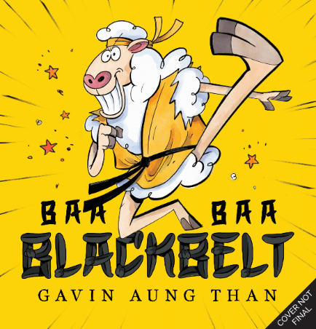**中文书名：《****黑带咩咩》（第一册）**

**英文书名：****Baa Baa Blackbelt**

**作 者：Gavin Aung Than**

**出 版 社：Scholastic Australia**

**代理公司：ANA/Emily Xu**

**页 数：24页**

**出版时间：2023年7月**

**代理地区：中国大陆、台湾**

**审读资料：电子稿**

**类 型：儿童绘本**

**版权已授：美国、希腊**

**内容简介：**

这是来自著名作者兼插画家加文·昂·丹（Gavin Aung Than）的最新搞笑图画书。黑带咩咩总是有着与生俱来的自信，他认为自己是整个农场里最棒的一个，但大家尤其是他最忠实的伙伴小猪很清楚：咩咩并不是。于是，咩咩竭尽全力地想向大家展示自己厉害的武功招式，他会成功还是会闹出笑话呢？总之，他的下场似乎有点惨……

这个诙谐幽默的绘本配上生动有趣的插图，让人不禁笑出声来。“普信羊”黑带咩咩愚蠢而又憨憨的行为和想法，定会让每个小读者在读过这个故事后，都爱上它。

**内页插图：**

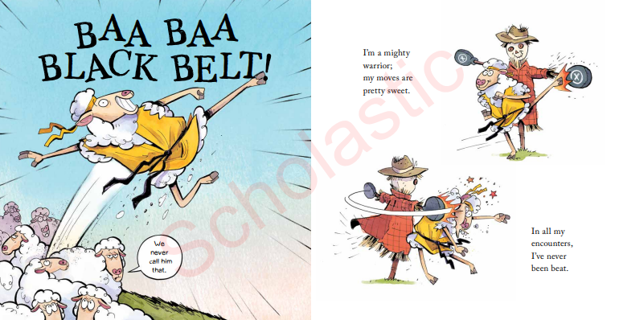

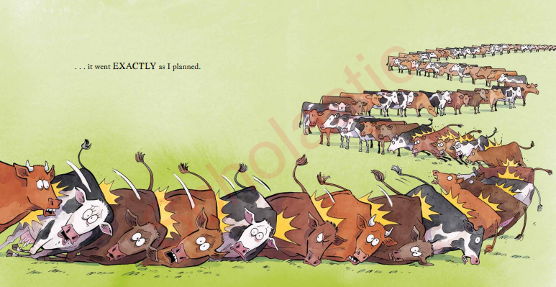

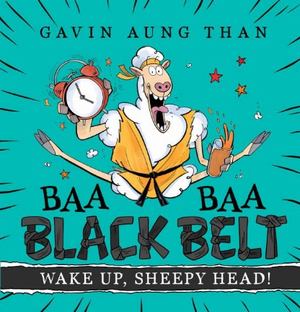**中文书名：《醒醒吧！赖床鬼！》（第二册）**

**英文书名：Baa Baa Blackbelt: *Wake Up, Sheepy Head***

**作 者：Gavin Aung Than**

**出 版 社：Scholastic Australia**

**代理公司：ANA/Emily Xu**

**页 数：24页**

**出版时间：2024年4月**

**代理地区：中国大陆、台湾**

**审读资料：电子稿**

**类 型：儿童绘本**

**内容简介：**

“早起赢一天！”我总是这么说。和我一起，黑带咩咩，用我的武术技能帮助懒惰的农场动物们起床，焕发光彩！

本书作者/插画家加文·昂·丹创作的《黑带咩咩》搞笑续集，黑带咩咩认为自己是农场里最最最最厉害的大人物，而忠实跟班小猪却知道这背后的更多“隐情”。咩咩会教其他动物如何“早起赢一天”吗？还是会带来大灾难？

**内文插画：**

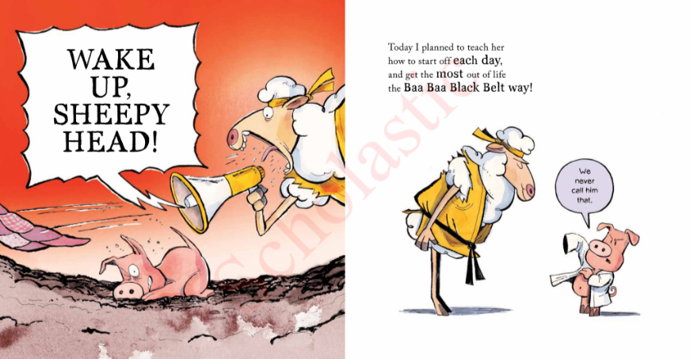

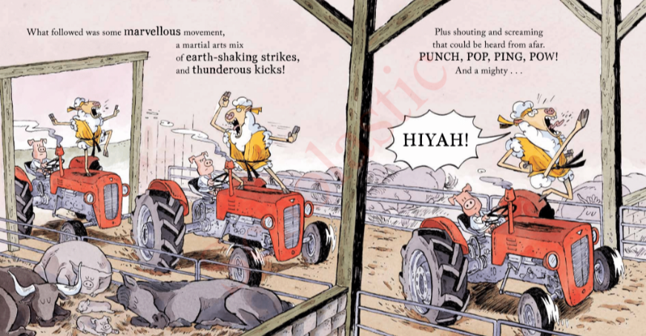

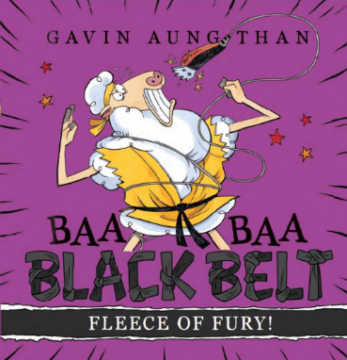**中文书名：《愤怒的羊毛！》（第三册）**

**英文书名：Baa Baa Blackbelt: *Fleece of Fury!***

**作 者：Gavin Aung Than**

**出 版 社：Scholastic Australia**

**代理公司：ANA/Emily Xu**

**页 数：24页**

**出版时间：2024年10月**

**代理地区：中国大陆、台湾**

**审读资料：电子稿**

**类 型：儿童绘本**

**内容简介：**

对我来说，唯一能和武术相提并论一样重要的，就是我一身美丽的羊毛。

但那个愚蠢的农民居然想要把它剃掉！看他敢！

快来加入我，黑带咩咩，我要迎战迄今为止遇到的最犀利的敌人！

* 本书是作者/插画家Gavin Aung Than的搞笑系列《黑带咩咩》的第三册
* 黑带咩咩认为他是整个农场里最棒的！
* 而他忠实的伙伴猪排却知道得比别人更清楚。
* 当农民宣布剪羊毛的时间到了，咩咩会打败他最强硬的对手吗？

**内文插画：**

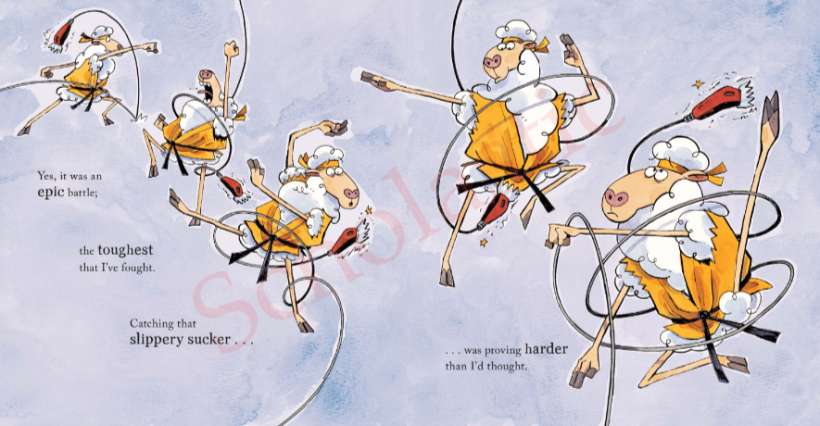

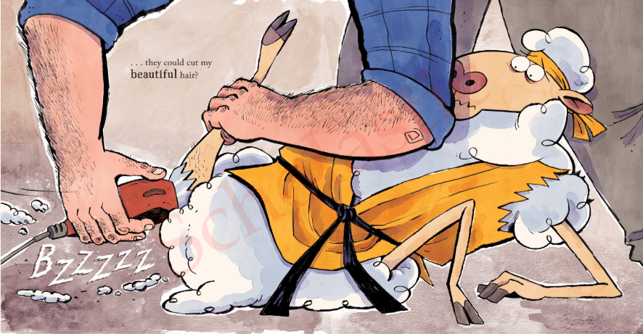

**感谢您的阅读！**

**请将反馈信息发至：版权负责人**

**Email**：[Rights@nurnberg.com.cn](mailto:Rights@nurnberg.com.cn)

安德鲁·纳伯格联合国际有限公司北京代表处

北京市海淀区中关村大街甲59号中国人民大学文化大厦1705室, 邮编：100872

电话：010-82504106,   传真：010-82504200

公司网址：[http://www.nurnberg.com.cn](http://www.nurnberg.com.cn/)

书目下载：<http://www.nurnberg.com.cn/booklist_zh/list.aspx>

书讯浏览：<http://www.nurnberg.com.cn/book/book.aspx>

视频推荐：<http://www.nurnberg.com.cn/video/video.aspx>

豆瓣小站：<http://site.douban.com/110577/>

新浪微博：[安德鲁纳伯格公司的微博_微博 (weibo.com)](https://weibo.com/1877653117/profile?topnav=1&wvr=6)

微信订阅号：ANABJ2002

